Администрация городского округа город Бор
Нижегородской области

ПОСТАНОВЛЕНИЕ

От 31.10.2018 | № 6262
О присвоении наименования улице в г. Бор

На основании заявления Зотовой Т.Г., Радивилова М.В., Козлова И.А., Козловой Г.К., в связи с образованием массива земельных участков, предназначенных для индивидуального жилищного строительства, руководствуясь п. 27 с. 16 Федерального закона «Об общих принципах организации местного самоуправления в РФ» от 06.10.2003 № 131-ФЗ, пп. 27 п.2.1. Положения об администрации городского округа город Бор Нижегородской области, утвержденного решением Совета депутатов городского округа г. Бор от 16.07.2010 № 13, приказом Министерства финансов Российской Федерации от 05.11.2015 № 171н, администрация городского округа г. Бор постановляет:
1. Присвоить улице, расположенной в г. Бор к северу от жилого района Боталово-3 и к востоку от д. Хрущево и д. Боталово, сформированной для целей индивидуального жилищного строительства из земельных участков, находящихся в частной собственности граждан, наименование Янтарная (приложение).
2. Комитету архитектуры и градостроительства администрации городского округа г. Бор (А.А. Королев) внести в Федеральную информационную адресную систему сведения о наименовании адресообразующего элемента согласно п. 1 настоящего постановления.
3. Общему отделу администрации городского округа г. Бор (Е.А.Копцова) обеспечить опубликование настоящего постановления в газете «БОР сегодня» и размещение на официальном сайте органов местного самоуправления www.borcity.ru.

Глава администрации |  | А.В. Киселев

А.В. Ястребова
37180
Приложение
к постановлению администрации
городского округа г. Бор
от 31.10.2018 № 6262

СХЕМА
расположения улицы Янтарная г. Бор

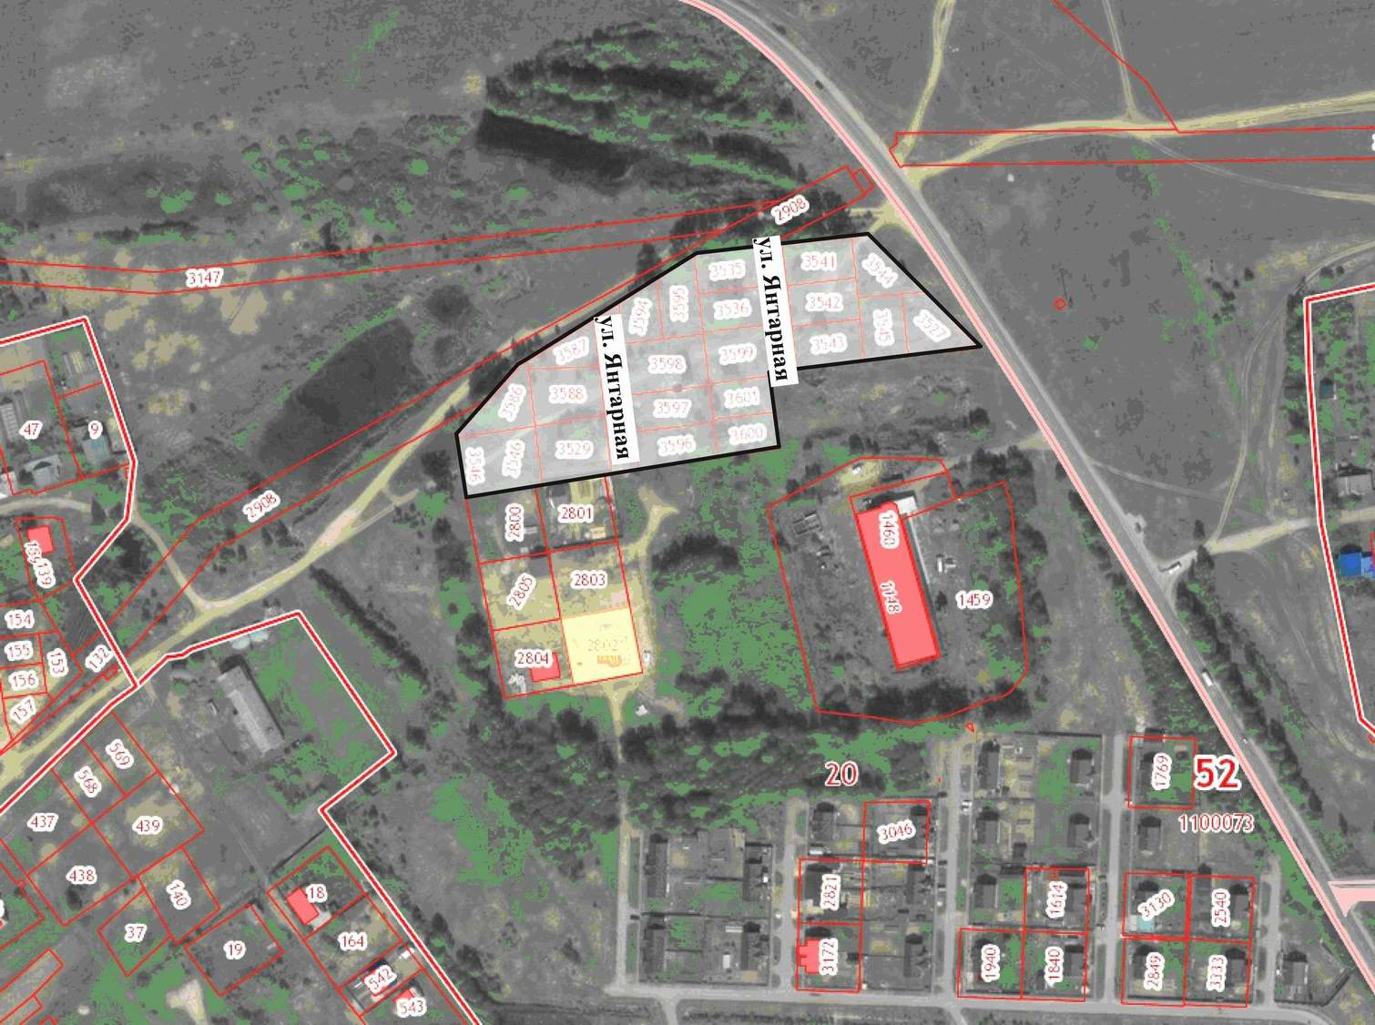
ж/р Боталово-3
д. Боталово
д. Хрущево

